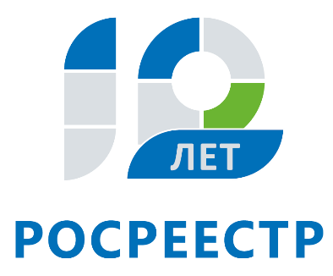
Управление Федеральной службы
государственной регистрации,
кадастра и картографии
по Иркутской области

Кадастровая стоимость: оспорить можно!

17 сентября 2018 года в Управлении Росреестра по Иркутской области прошла горячая телефонная линия по вопросам установления кадастровой стоимости в размере рыночной стоимости.
В Иркутской области от размера кадастровой стоимости зависит сумма налога на земельные участки. Несмотря на то, что Управление не проводит кадастровую оценку объектов недвижимости, в определенных законом случаях ведомство помогает скорректировать результаты кадастровой оценки. Рассмотрением споров о результатах определения кадастровой стоимости занимается специально созданная для этих целей комиссия. Управлением подготовлены ответы на наиболее часто прозвучавшие в ходе горячей линии вопросы.

По каким основаниям возможно оспорить кадастровую стоимость?

Оспорить кадастровую стоимость может абсолютно любое заинтересованное лицо. Сделать это можно в судебном порядке или в комиссии при Управлении Росреестра по Иркутской области. Пересмотреть кадастровую стоимость можно в двух случаях: если для ее определения использовались недостоверные сведения об объекте недвижимости или если кадастровая стоимость отличается от рыночной.

Какой пакет документов необходимо предоставить в комиссию по рассмотрению споров о результатах определения кадастровой стоимости?
Вместе с заявлением в комиссию при Управлении необходимо предоставить:
- выписку из Единого государственного реестра недвижимости (ЕГРН) о кадастровой стоимости объекта недвижимости, содержащую сведения об оспариваемых результатах определения кадастровой стоимости;
- нотариально заверенную копию правоустанавливающего или правоудостоверяющего документа на объект недвижимости в случае, если заявление о пересмотре кадастровой стоимости подается лицом, обладающим правом на объект недвижимости, либо оригинал выписки из ЕГРН об основных характеристиках и зарегистрированных правах на объект недвижимости;
- документы, подтверждающие недостоверность сведений об объекте недвижимости, использованных при определении его кадастровой стоимости, в случае, если заявление о пересмотре кадастровой стоимости подается на основании недостоверности указанных сведений;
- отчет, составленный на бумажном носителе и в форме электронного документа, в случае, если заявление о пересмотре кадастровой стоимости подается на основании установления в отношении объекта недвижимости его рыночной стоимости.

Как подать заявление в комиссию по рассмотрению споров?

Заявление и все необходимые документы можно передать в комиссию лично или направить почтой по адресу: 664056, г. Иркутск, ул. Академическая, 70 (кабинет 120).

Какой срок рассмотрения заявления в Комиссии?

Комиссия принимает решение об оспаривании кадастровой стоимости в короткие сроки – не более 30 дней с момента подачи заявления.

С какой даты будет применяться установленная рыночная стоимость в целях налогообложения?

Если после рассмотрения на заседании комиссии кадастровая стоимость недвижимости будет пересмотрена, то начиная с налогового периода (календарного года), в котором было подано заявление, для расчета налоговой базы будет применяться новая кадастровая стоимость. Но произойдет это только после внесения сведений о новой кадастровой стоимости недвижимости в ЕГРН.

Ирина Кондратьева
специалист-эксперт отдела организации, мониторинга и контроля
Управления Росреестра по Иркутской области

